2

**EQUILIBRE ET COMPTABILITE MACROECONOMIQUE**

**Objectifs**

Dans ce chapitre, nous ne cherchons pas à approfondir la comptabilité nationale, mais plutôt à donner une idée précise de certains des totaux utilisés par la comptabilité nationale, en mettant l’accent sur la lecture économique de la comptabilité, ces derniers étant des outils permettant d’analyser et de déterminer le cours macroéconomique d’une économie.

**Introduction :**

La science économique traite des faits économiques en vue de les comprendre et de les interpréter. Dans une économie monétaire, ou de marchés, les transactions économiques sont nombreuses et diverses. Afin d'avoir une image la plus fidèle possible de la réalité, les économistes doivent disposer de statistiques fiables sur l'état de l'économie nationale ou internationale.

**Objectifs intermédiaires du chapitre et pré-requis nécessaires**

Dans ce chapitre, nous visons à:

* Donner une idée claire de certains des totaux utilisés par la comptabilité nationale, en nous concentrant sur la lecture économique de la comptabilité, ces derniers étant des outils permettant d’analyser et de déterminer le cours macroéconomique de toute économie.
* Présenter à l'étudiant le concept de produit national et de revenu national et quels sont les déterminants de chacun et identifier les méthodes de mesure et de recherche relatives aux difficultés rencontrées par les méthodes de mesure.

L'acquisition de pré-requis pour ce chapitre regroupe les concepts suivants :

* Méthodes de calcul de la production nationale et de la production intérieure brute
* Revenu national brut et net, revenu national, revenu personnel et revenu bancaire.

Nous mettons entre vos mains les questions suivantes pour nous assurer que ces gains sont représentés dans:

* Quelles sont les activités productives qui ne sont pas mesurés et donc non incluses dans le PIB ?
* préciser ce qu'est l'inflation ?

les réponses :

* les activités qui produisent des biens et des services non compris dans le calcul du PIB sont l’économie souterraine et les activités domestiques
* l’inflation est une hausse cumulative et continue du niveau général des prix

**1. Les acteurs économiques et les marchés**

Dans une économie nationale, les acteurs ou agents économiques sont très nombreux. Il est habituel de les regrouper en quatre grandes catégories :

* Les entreprises : elles ont pour fonction économique principale la production des biens et services à but lucratif. On distingue généralement les entreprises non financières et les entreprises financières (banques commerciales et caisses de dépôt).
* Les ménages : ils offrent aux entreprises des facteurs de production (ex : le travail) moyennant un revenu qui leur permet de consommer ;
* L’Etat : sa fonction principale est la fourniture de services à but non lucratif (justice, défense, éducation,…) et la conduite de la politique économique. L’INSEE distingue les administrations centrales, les administrations locales et la sécurité sociale.
* Le Reste du Monde : il regroupe l’ensemble des agents résidant à l’étranger et ayant des relations avec l’économie nationale (importations, exportations).

*Les entreprises et les ménages sont parfois regroupés en un seul acteur : le secteur privé.*

Ces différents groupes d’acteurs effectuent des transactions suivantes sur quatre grands marchés :

* Les opérations sur les biens et services ; Cette catégorie regroupe l’ensemble des opérations ayant trait à la création et à l’utilisation des biens et services. Il s’agit des opérations de :
  + Production (Y)
  + Consommation totale : privée (C) et publique (G)
  + FBCF+Variation des stocks > L’investissement (I)
  + Les importations (M) et les exportations (X), On vérifie alors l’égalité suivante :

**Y+ M = C+ G + I + X**

* Les opérations de répartitions ; Ce sont les opérations de répartition de revenu issu de la production ainsi que les flux de revenu avec le reste du monde. On peut citer essentiellement :
  + Les rémunérations des salariés
  + Les impôts (directs et indirects)
  + Les subventions d’exploitations
  + Les transferts de revenu
  + Les dividendes et autres revenus
* Les opérations financières ; Les opérations financières décrivent les créances acquises et cédées et les dettes contractées et remboursées. Elles sont enregistrées en flux de créances et en flux de dettes

**2. Le circuit économique**

L’équilibre macroéconomique requiert une situation stable sur les quatre marchés évoqués dans la section précédente. Toutefois, le marché du travail n’est généralement pas équilibré du fait de la rigidité des salaires. On s’intéresse ici à l’équilibre sur le marché des biens et services, qui débouche sur la détermination du produit national d’équilibre.

Définissons donc ce qu’on entend par équilibre macroéconomique : il s’agit en fait du niveau d’activité (mesuré par le produit national) compatible avec les décisions des agents économiques. Pour bien comprendre la macroéconomie, il faut accepter les deux grands principes qui sous-tendent cet équilibre. Nous allons présenter ces deux principes.

***2.1. Les principes de l’équilibre macroéconomique***

Ils s’énoncent comme suit :

***1°*** *A l’équilibre macroéconomique, tout ce qui est produit dans l’économie nationale fait l’objet d’une dépense s’adressant aux firmes nationales.*

On a donc l’égalité entre la dépense nationale et la production nationale sur le marché des biens et services. On verra plus loin que cette égalité n’implique pas forcément la réalisation d’équilibre sur les autres marchés (ex : l’offre de travail sera généralement différente de la demande de travail).

***2°*** *Toute production se décompose en revenu.*

Le secteur des entreprises est au centre de ce second principe. Les ménages leur fournissent le travail ainsi que les fonds nécessaires à l'achat de matériel productif. En contrepartie, les entreprises distribuent la grande partie des revenus aux ménages. La véritable contribution de la firme à la production nationale n’est pas le chiffre d’affaire mais bien **la valeur ajoutée**, c’est-à-dire la différence entre le chiffre d’affaire et les achats intermédiaires (matières premières). Et cette VA sert à rémunérer les facteurs de production qui l’ont généré.

*Mise en équation des deux principes :*

Le premier principe stipule l’égalité entre la production nationale et la dépense qui s’adresse aux firmes nationales. Cette dépense est la somme des dépenses des différents agents nationaux, plus les dépenses des agents étrangers, moins les dépenses des agents nationaux adressées aux firmes étrangères. On a

Y = C + I + G + X – Z

Le second principe stipule l’égalité entre la production nationale et les revenus versés aux ménages. Mais ces revenus peuvent recevoir trois affectations possibles : ils peuvent être consommés, épargnés, ou utilisés pour le paiement des impôts nets. On a donc

Y = C + S + T

En utilisant ces deux équations, on dégage l’identité synthétique de l’équilibre macroéconomique :

Y – C = I + G + X – Z

* **(S – I) + (T – G) = (X – Z)**

Y – C = S + T

Le premier terme (S - I) est l’épargne nette du secteur privé

Le second terme (T - G) est l’épargne publique

Le troisième terme est le solde extérieur appelé la « balance des paiements ».

L’identité synthétique peut s’interpréter comme suit : lorsque l’épargne nationale est positive, la nation octroie un prêt au reste du monde qui peut donc acheter plus que ce qu’il ne vend : on exporte donc plus que ce qu’on importe (X > Z) de sorte que le pays connaît un surplus de sa balance des paiements. Lorsque l’épargne nationale est négative, on dépense plus que ce qu’on produit : il faut importer plus que ce qu’on exporte (X < Z) et la balance des paiements est en déficit.

***2.2. Les identités comptables***

Introduisons quelques notations pour comprendre ces deux grands principes. On note

**Y** : la production nationale. C’est aussi, en vertu du second principe, le revenu total distribué dans la nation ;

**C** : la consommation des ménages. Elle constitue une partie importante des dépenses effectuées dans la nation ;

**S** : l’épargne des ménages. C’est la partie du revenu net des ménages qui n’est pas consommée.

**T** : les impôts nets payés à l’Etat. C’est la différence entre les impôts payés à l’Etat par les agents privés (firmes ou ménages) et les transferts versés par l’Etat aux firmes et ménages.

**I** : l’investissement national. Il constitue aussi une partie des dépenses effectuées dans la nation. On décompose généralement l’investissement en trois parties :

- l’investissement en capital fixe ou investissement net : achats en capital physique des entreprises

(Bâtiments, machines, …)

-Les variations des stocks ; ce sont les produits non-utilisés ou non invendus par les firmes ils sont considérés comme investissement au sens ou les entreprises immobilisent ainsi des valeurs de la même manière que lors de l’achat de machines.

-L’investissement résidentiel ; il s’agit des dépenses relatives a la construction pour les ménages, de nouveaux immeubles d’habitation.

**X** : les exportations de biens et services vers l’étranger. Ce sont les achats effectués par les agents étrangers qui s’adressent aux firmes nationales ;

**Z** : les importations de biens et services de l’étranger. Ce sont les achats effectués par les agents nationaux qui s’adressent aux firmes étrangères

***2.3 Le circuit simplifié :***

Supposons une économie simplifiée sans relation avec l’extérieur (économie fermée) et sans gouvernement. Il s’ensuit X = Z = T = G = 0. Il n’y a que deux acteurs dans l’économie : firmes et ménages. L’identité synthétique nous dit alors que l’équilibre macroéconomique est atteint lorsque

S – I = 0, ou S = I.

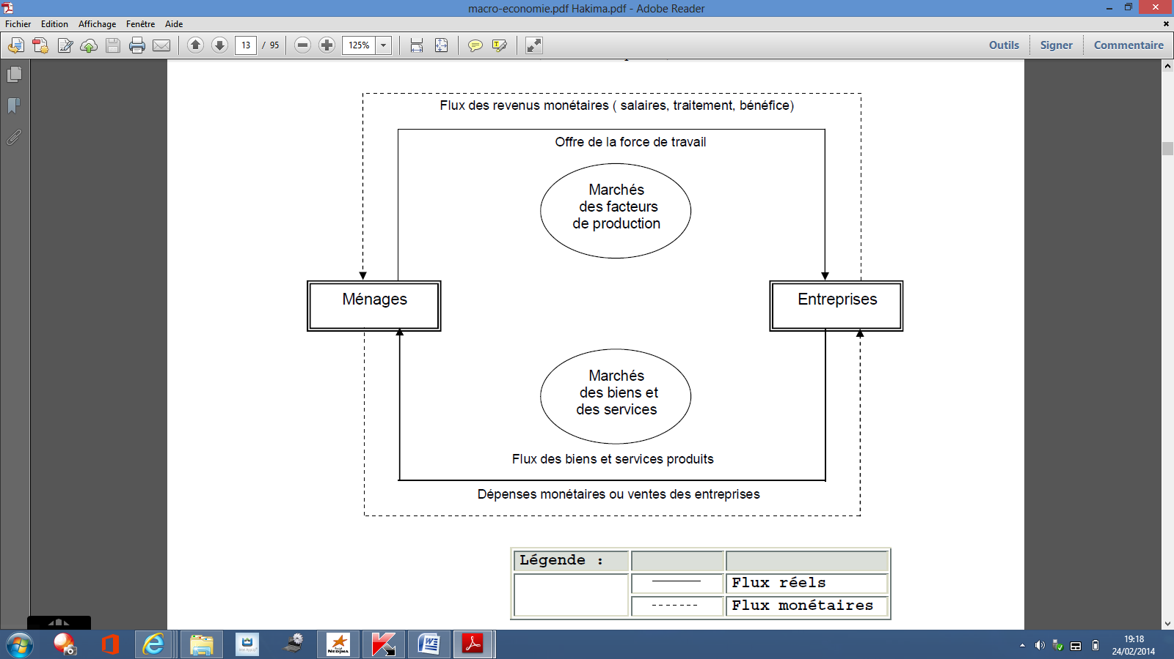

***2.4. Le circuit complet***

Introduisons maintenant le Gouvernement et le reste du monde. L’Etat perçoit des impôts nets et participe à la dépense nationale via les dépenses publiques. Le reste du monde intervient

via les importations et les exportations. La seule différence par rapport au circuit simplifié est qu’il y a maintenant plusieurs fuites et plusieurs injections*. Le schéma suivant illustre cela en* *représentant uniquement les flux financiers.*

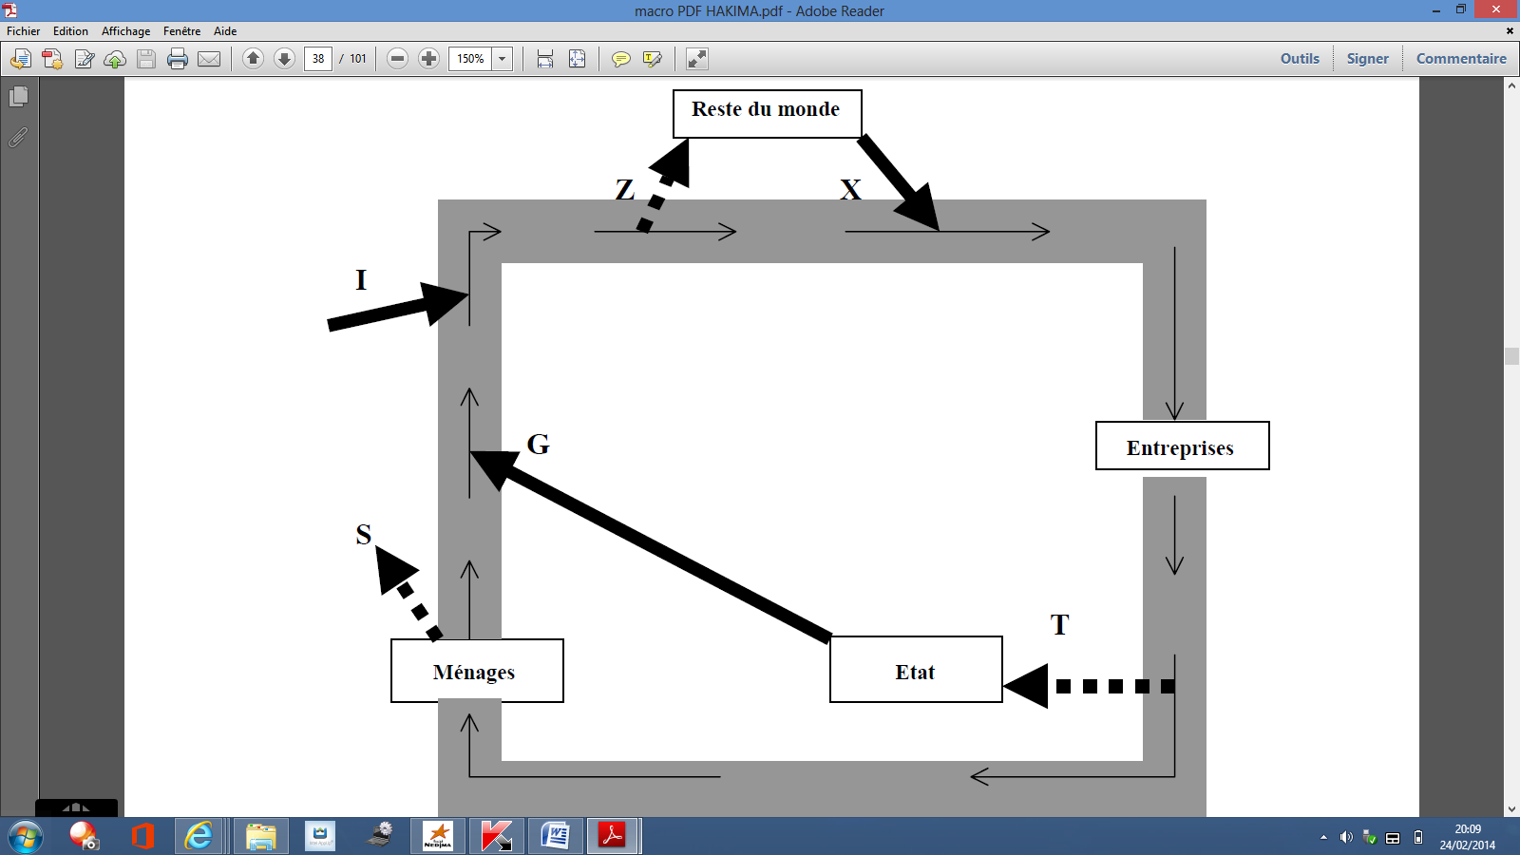

Partons toujours des entreprises : celles-ci distribuent le revenu brut aux ménages (Y), propriétaires des facteurs de production. Une partie de ces revenus est taxée (T) par l’Etat et sort du circuit (1ère fuite). Les ménages consomment une partie de leur revenu et épargne le reste : c’est la seconde fuite du circuit. Heureusement, deux injections viennent compenser ces fuites : les dépenses publiques et les dépenses d’investissement. A ce moment, l’agrégat

C+I+G mesure la somme des dépenses effectuées par les agents économiques nationaux : on l’appelle l’ABSORPTION. Une partie de l’absorption porte sur des biens importés : c’est la troisième fuite du circuit. L’injection qui vient compenser cette fuite est la dépense des étrangers qui s’adresse aux firmes nationales, les exportations.

L’équilibre est atteint lorsque la somme des fuites du circuit est égale à la somme des injections. Dans ce cas, tout le revenu distribué par les entreprises revient sous forme de dépenses :

T + S + Z = G + I + X

Ce qui est équivalent à la condition dégagée précédemment : (S – I) + (T – G) = (X – Z).

**3. le produit national**

La science économique traite des faits économiques en vue de les comprendre et de les interpréter. Dans une économie monétaire, ou de marchés, les transactions économiques sont nombreuses et diverses. Afin d'avoir une image la plus fidèle possible de la réalité, les économistes doivent disposer de statistiques fiables sur l'état de l'économie nationale ou internationale.

***3.1 Les stocks et les flux économiques***

La notion de flux économiques est reliée au temps. En effet, la production courante de biens et de services se mesure en référence à deux moments dans le temps: il s'agit d'un flux économique. Par contre, la valeur des biens déjà existants se mesure en référence à un seul moment dans le temps: il s'agit d'un s*tock* économique. Dans la terminologie macroéconomique, on parle donc du *flux* de la production ou des revenus, mais du *stock* de capitaux physiques (usines, machines) ou du *stock* de monnaie.

Par analogie, la quantité d'eau contenue dans une baignoire est un *stock* qui se mesure à un certain moment dans le temps; celle qui tombe du robinet dans la baignoire ou qui s'échappe par le tuyau d'écoulement constitue un *flux* qui fait référence à une quantité par unité de temps.

On s’attardera ici uniquement sur les variables relatives au marché des biens et services.

L’indicateur central de la comptabilité est le produit national brut (PNB). On l’assimile souvent à un indicateur de bien-être des ménages. Nous allons étudier ici les différentes manières de le mesurer, décomposer les effets prix et les effets quantités qui expliquent son évolution puis voir comment, à partir de cet agrégat, on peut mesurer ce qui est effectivement distribué aux ménages.

***3.2 La mesure de l’activité économique selon les trois approches***

Il existe trois méthodes fondamentales pour mesurer la production des entreprises, donnant chacune en théorie le même résultat. Il s’agit de

* La méthode des dépenses : Selon cette méthode, on regroupe tous les achats de biens finals nouvellement produits (ou toutes les ventes des entreprises portant sur des biens nouvellement produits) qui sont effectués au cours d’une année ;
* La méthode de la somme des revenus : consiste à additionner tous les revenus des facteurs de production (salaires, intérêts, bénéfices…) engendrés par la production de biens et services au cours d’une année. Ces revenus comprennent le revenu du travail et le revenu de capital.
* La méthode de la somme des valeurs ajoutées, qui consiste à déduire de la valeur de la production de chaque entreprise la valeur des achats auprès d’autres entreprises.

En résumé, pour mesurer la production annuelle d’un pays, il y a lieu d'additionner les contributions à l'effort productif de toutes les unités économiques, ces contributions étant mesurées essentiellement par leurs valeurs ajoutées. Le PIB ainsi calculé est appelé PIB aux prix du marché, par opposition au PIB aux coûts des facteurs. Ce dernier s'obtient en retranchant les impôts indirects nets des subventions. On peut considérer que le passage au PIB au coût des facteurs constitue une correction et permet d’obtenir une mesure plus exacte de la valeur de la production nationale car les impôts indirects s'ajoutent aux prix et les gonflent, donc entraînent une surestimation du PIB alors que les subventions (comme il s'agit des subventions liées à la production), réduisent les prix et sont donc à l'origine d'une sous estimation de la valeur de la production.

Ainsi que ;

Revenus nets des facteurs de production + *PIB* *PNB***=**

***Du PNB au revenu national***

Le PNB constitue le revenu global de la nation. Toutefois, seule une partie du PNB est distribuée aux ménages pour être consommée ou épargnée. Cette partie est appelée le **RevenuDisponible** et représente plus ou moins 70% du PNB. Voyons comment passer du PNB auRevenu disponible.

La somme des productions, évaluées aux prix du marché, ou la somme des dépenses finales nettes donnent le **PNB p.m.** On peut décomposer les ventes finales en taxes et revenus divers

Plusieurs corrections s’imposent pour capter le revenu disponible des ménages :

Première correction (vu précédemment): les revenus versés aux propriétaires des facteurs de production constituant un coût pour les firmes, il faut d’abord passer au concept de **PNB c.f.** en déduisant les taxes indirectes et en ajoutant les subventions ;

***PIB au coût des facteurs = PIB aux prix du marché -Impôts indirectes+subventions.***

Deuxième correction : pour appréhender la création nette de revenu dans l’économie, il faut

déduire la partie des ventes utilisée pour le remplacement du capital usé (amortissement) : on

obtient le **PNN c.f.**, généralement appelé le **Revenu national** ;

***PNN (RN) = PNB - Amor***

Troisième correction : nous avons toujours supposé que les revenus étaient intégralement distribués aux ménages. Plusieurs éléments font que l’intégralité des revenus des entreprises ne sont pas distribués aux ménages :

- Il y a tout d’abord les Impôts payés par les Sociétés qu’il convient de déduire ;

- Il faut ensuite neutraliser l’effet de la sécurité sociale : enlever les cotisations payées et ajouter les transferts reçus ;

- Enfin, les entreprises gardent une partie de leur profit pour autofinancer une partie de leur investissement. Il faut déduire les Profits non distribués. Notons que la somme des profits non distribués et de l’amortissement constitue ce qu’on appelle l’épargne des entreprises.

Elle vient s’ajouter à l’épargne des ménages pour donner l’épargne totale du secteur privé (qu’on a noté S) : **S = S mén + S entr**

Ces corrections donnent le Revenu personnel des ménages, qui comprend les revenus du travail, revenus du capital et transferts sociaux.

***RP = RN – [Ass + IBS+ PND] + R***

***Le revenu disponible ;***

***Yd = RP -* Tdirects**

***Yd = C +* S**

***3.3 PNB nominal, PNB réel et inflation***

Le PNB est la somme des valeurs ajoutées produites dans la période. Mais comment additionner des productions de biens aussi hétérogènes que des biens alimentaires, des services bancaires, des tonnes d’acier, … La solution est d’utiliser le prix pour convertir les volumes produits en valeurs. Il s’ensuit que la croissance du PNB peut provenir de deux causes : une hausse des volumes (quantités produites) ou une hausse des prix.

Pour séparer les deux effets, on calcule le PNB nominal et le PNB réel.

*Y =PIB = VAB= *

Supposons une économie qui produit uniquement deux biens, 1 et 2. Les prix sont notés  *P,* et Les quantités produites sont notées *Q*. On s’intéresse à la croissance entre la période 0 et la période t ;

On peut d’abord calculer les PNB nominaux : on évalue les quantités produites dans chaque période aux prix en vigueur :

Aussi le taux de croissance nominal du PNB entre la période 0 et la période t est donné par ;

Ce taux de croissance reflète donc l’augmentation conjointe des prix et des quantités. Si on veut neutraliser l’effet prix et ne prendre en compte que l’effet quantité, on doit calculer le

PNB réel de la période t, qui consiste à évaluer les productions en t sur base des prix de la période 0 (on parle alors de base 0) :

Aussi, le taux de croissance réel du PNB entre la période 0 et la période t est donné par

Le taux de croissance des prix, l’inflation, peut alors est mesurée par le **déflateur du PNB** obtenu en rapportant le PNB nominal au PNB réel :

Le déflateur du PNB constitue un indicateur d’inflation. On trouve toutefois plusieurs indicateurs d’inflation. Deux types d’indicateur peuvent être distingués : les indices de Paasche et les indices de Laspeyres.

**Laspeyres Indice de =**

**Indice de Paasche=**

Ainsi, le taux l’inflation est mesuré comme suit ;

Dans les deux cas, on évalue un panier de bien sur base du système de prix contemporains (numérateur) et du système de prix de l’année de base (dénominateur). Toutefois, le panier de biens retenu est le panier de bien contemporain dans la formule de Paasche (le déflateur est de ce type) et le panier de biens de l’année de base dans la formule de Laspeyres (L’IPC est de ce type). Heureusement l’écart entre déflateur du PIB et l’IPC s’avère le plus souvent relativement modéré, car les deux mesures donnent la même idée de l’orientation générale des prix.

4- Les excercices :

Exercice1 :

Nous avons trois entreprises opérant sur le territoire national:

* Entreprise A : Coca Cola étranger 200 um
* Entreprise B :Mobilis algérienne 100um
* Etreprise c :cevital algérienne 300um
* Entreprise D : Sonatrach algérienne opérant dans l'économie française 300um

calculer le PIB&PNB

exercice2 :

|  |  |  |  |  |  |  |
| --- | --- | --- | --- | --- | --- | --- |
|  | 2006 |  | 2007 |  | 2008 |  |
|  | P | Q | P | Q | P | Q |
| X | 30$ | 900 | 31$ | 1000 | 36$ | 10501 |
| y | 100$ | 192 | 102$ | 200$ | 100$ | 205 |

-Calculer le PIB nominal par an?

-Calculer le PIB réel par an pour que ce soit une année 2006 est l'année de base?

**5- Solutions des exercices :**

solution de l'exercice n :1

PIB = 200 + 100 + 300 = 600 DA

PNB = 600 +( 300 – 200) = 700 DA

**solution de l'exercice n 2 :**

**PIB nominal (** Nous multiplions les quantités aux prix de la même année)

2006: $46,200 = $30  900 + $100  192

2007: $51,400

2008: $58,300

**PIB réel(pib** *r* , *base* 2006**)(** Nous multiplions les quantités dans les prix de l'année de base 2006)

2006: $46,200

2007: $50,000

2008: $52,000 = $30  1050 + $100  205

**Bibliographie**

1. E.AP phandery, cours d’analyse Macroéconomie, Ed Economica,Paris, 1993
2. Hairault O. J., Analyse macroéconomique, La Découverte, Paris 2000.
3. Isabelle Waquet,Macroéconomie,Bréal,Paris 2007.
4. Jean- paul AZAM, Théorie Macroéconomique et Monétaire, Ed Economica, Tome1, Paris 1996.
5. A.Griffiths & S.Woll, Applied Economics, 12 th, Edition Peavson, USA , 2011
6. R.Froyen, Macroéconomics, Edition Peavson , USA, 2008.
7. David Find Pay, Macroéconomic, Pearsou education 4ème Edition , France, 2007.
8. Hubert Kemp , macroéconomic, Dalloz, France , 2001